编号：0195-2020-2021

**测量过程控制检查表**

|  |  |  |  |  |  |  |  |  |  |  |
| --- | --- | --- | --- | --- | --- | --- | --- | --- | --- | --- |
| 测量过程  (参数)名称 | | 外排废水CODcr测量过程 | | | | 企业部门 | | | 检验计量中心 | |
| 被测参数  要求 | | 参数M | | ≤120mg/L | | 测量过程计量要求 | | | 最大允许误差 |  |
| 公差T | |  | | 允许不确定度 |  |
| 其他要求 | |  | | 其他要求 | 相对误差≯10% |
| 测量过程要素控制状况 | | | | | | | | | | |
| 过程要素 | | | 计量特性 | | | | | | | 是否满足  计量要求 |
| 测量设备名称 | | | 测量范围 | | 示值误差 | | 分辨力 | 其他特性 | | 满足 |
| 1. 天平 | | | （0-200）g | | 0.0015g | | 0.0001g | / | |
| 2.移液管 | | | 5ml A级 | | 0.015ml | | / | / | |
| 3.移液管 | | | 10ml A级 | | 0.020ml | | / | / | |
| 4.瓶口分配器 | | | （0～50）mL | | 0.05ml | | 0.01ml | / | |
| 测量过程控制规范编号 | | | SJZCL-1022B003《外排废水CODcr测量过程控制规范》 | | | | | | | 满足 |
| 测量方法编号 | | | HJ 828-2017《水质 化学需氧量的测定 重铬酸盐法》 | | | | | | | 满足 |
| 环境条件 | | | 环境温度：10℃～35℃，环境湿度：≤85%RH | | | | | | | 满足 |
| 操作人员姓名 | | | 杜玉芳，经专业培训考核合格后取证上岗 | | | | | | | 满足 |
| 测量不确定度评定方法 | | | 见附件 | | | | | | | 满足 |
| 有效性确认方法 | | | 见附件 | | | | | | | 满足 |
| 测量过程监视方法、  监视记录 | | | 见附件 | | | | | | | 满足 |
| 控制图绘制(如果有) | | | 见附件 | | | | | | | 满足 |
| 综合评价 | 测量过程控制规范编制满足要求，测量过程要素如测量设备、测量方法、环境条件、人员操作技能受控，测量过程不确定度评定方法正确，测量过程有效性确认方法正确，满足要求，测量过程监视状态受控正常。  审核结论： √符合 **□**有缺陷 **□**不符合 （注：在选项上打√，只选一项。） | | | | | | | | | |

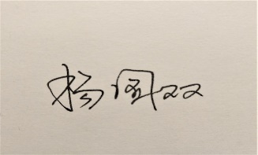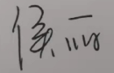审核日期：2021年12月15日 审核员： 企业部门代表：